- الدخول علي موقع https://audit.atlascapture.io/
ووضع الايميل الخاص بي في خانة الايميل aymankamel24@gmail.com
الضغط علي start earning today
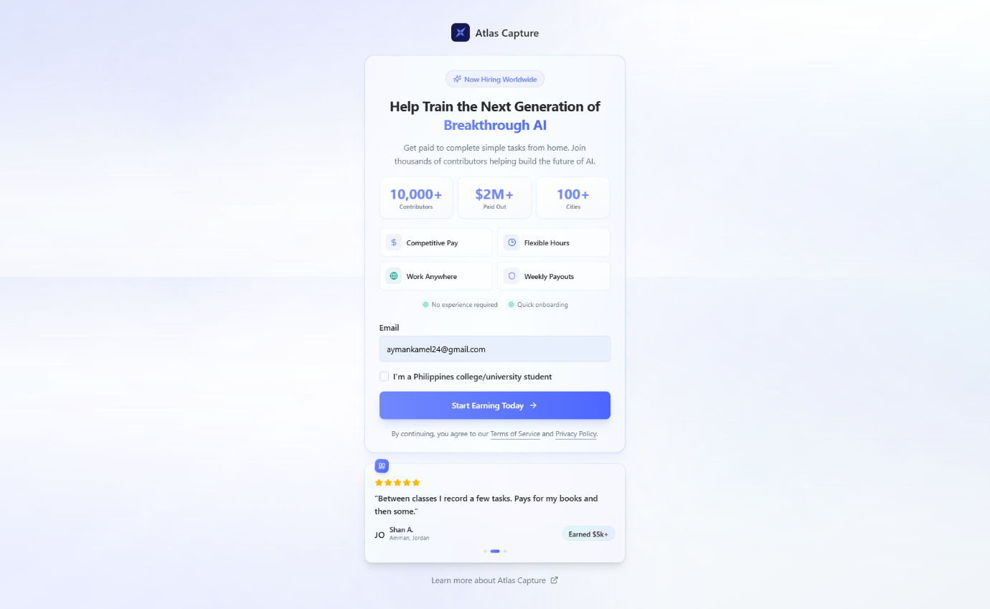

- الدخول علي اخر ايميلي الشخصي في gmail الحصول علي onetime passowrd
اخذ الكود المكون من 6 ارقام كوبي والعودة لموقع https://audit.atlascapture.io/

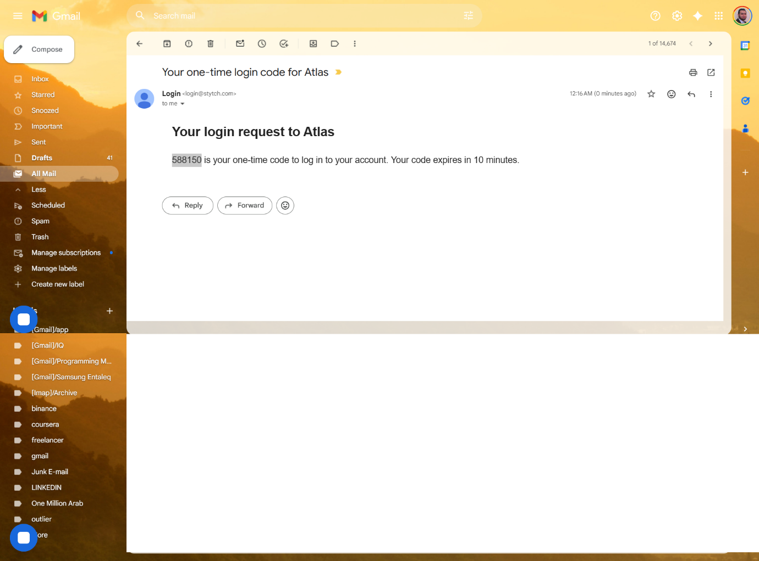

- وضع الكود في الخانة المخصصة كالصورة ثم الضغط علي verify

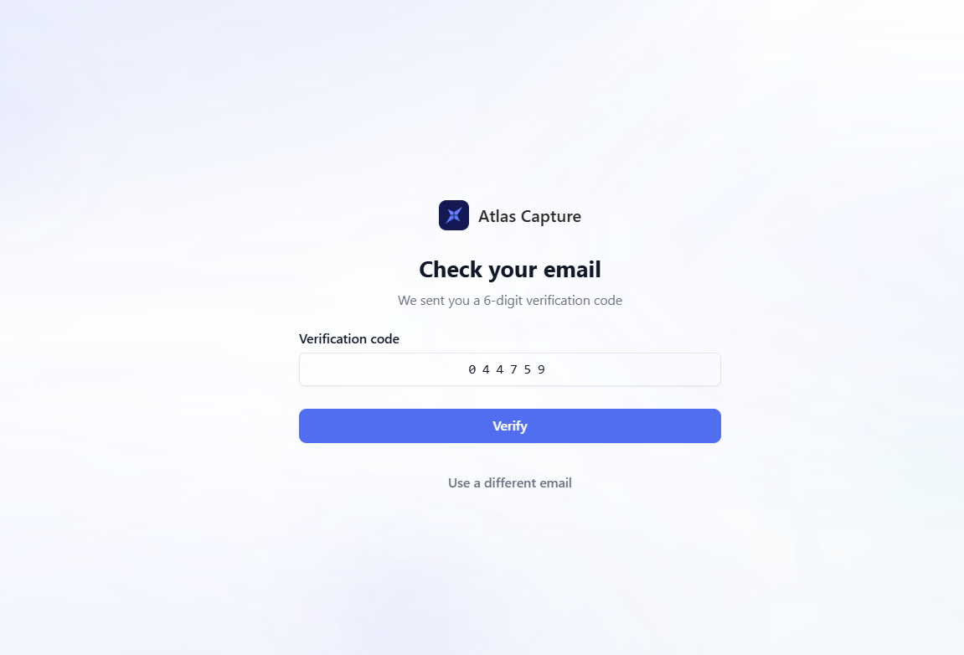

- ثم الدخول الي موقع https://audit.atlascapture.io/dashboard
ثم الضغط علي tasks في القائمة اللي علي الشمال
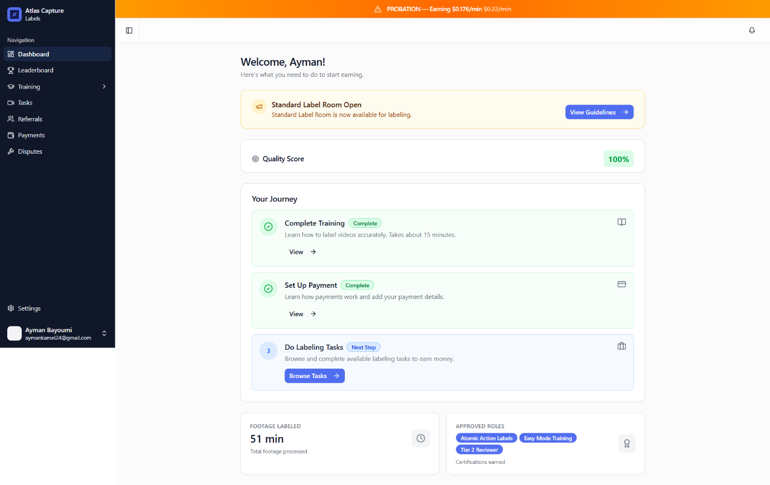
- ثم الضغط علي enter standard workflow
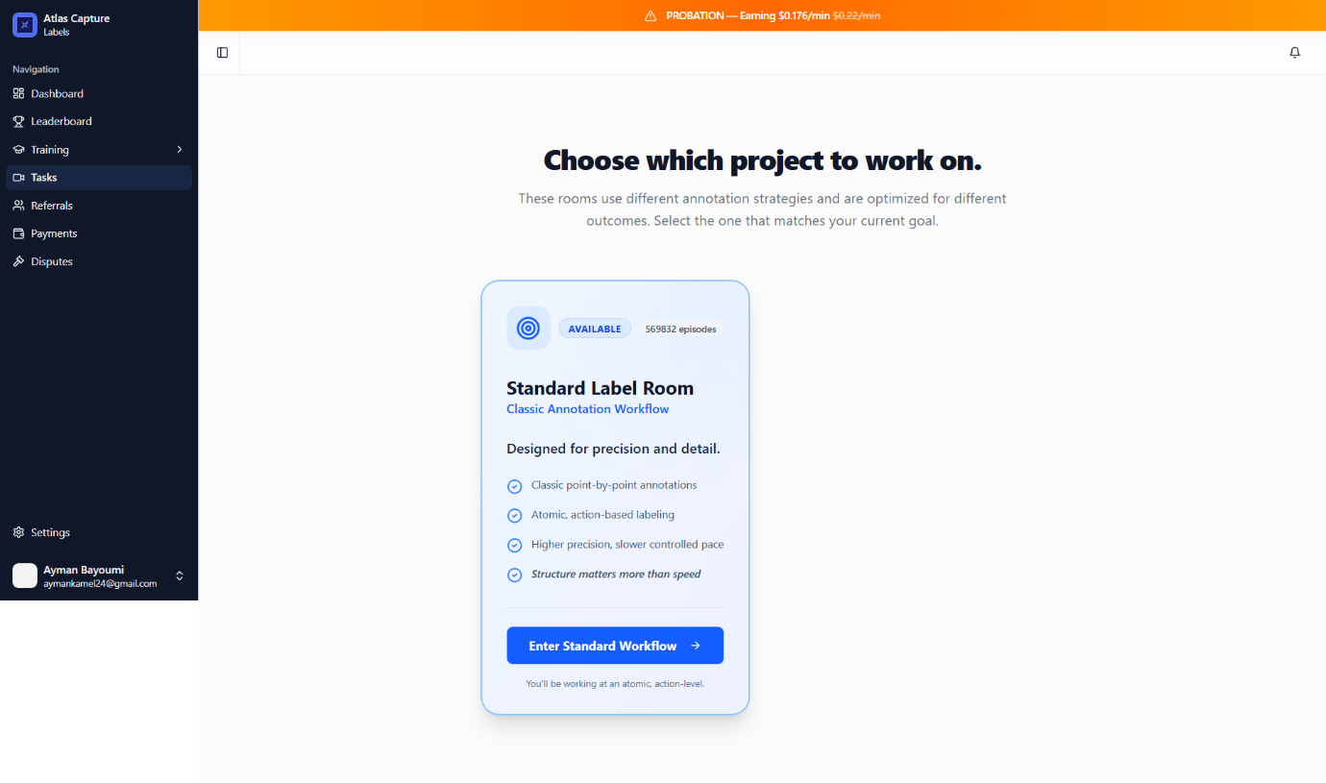

- الانتظار 5 ثواني ثم الضغط علي Continue to Room

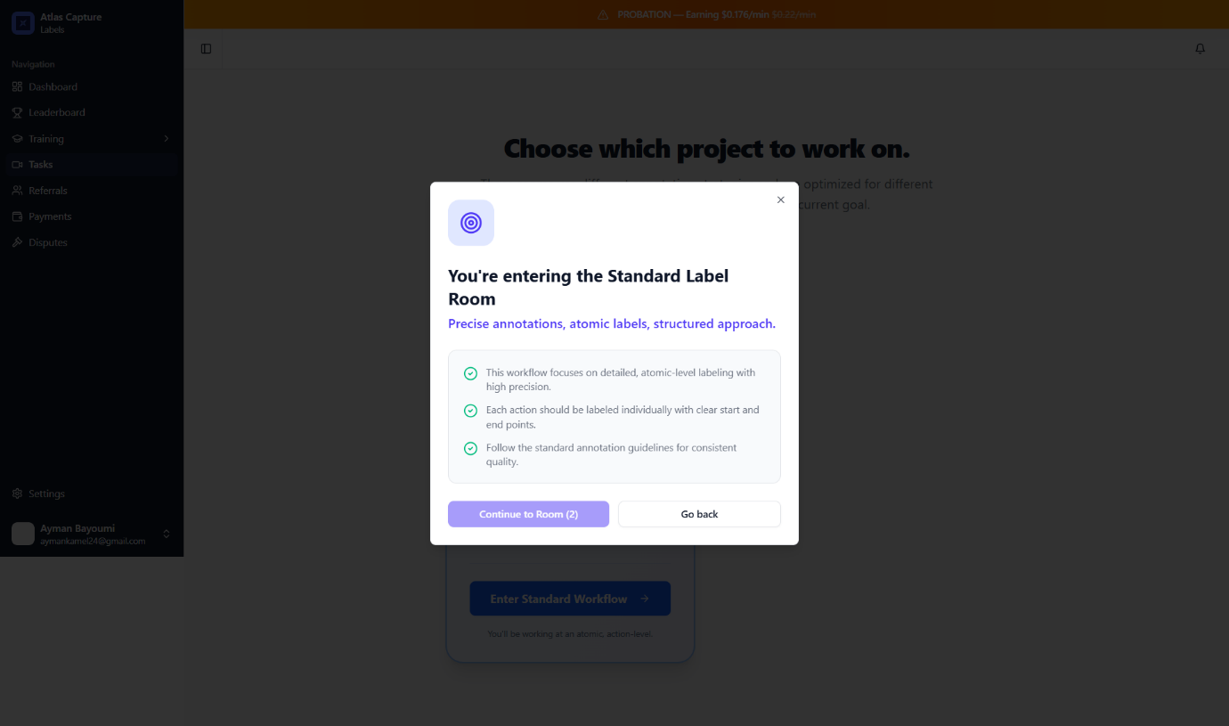
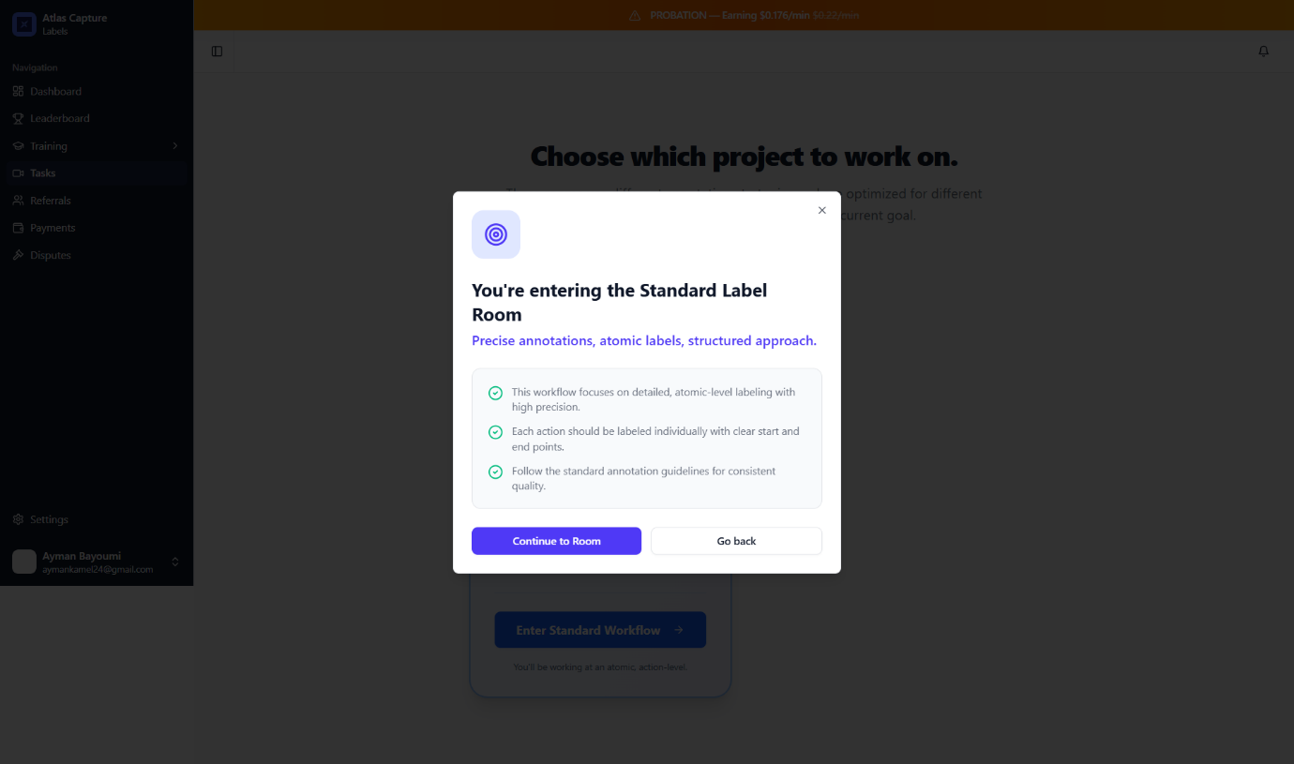

- ثم الدخول الي https://audit.atlascapture.io/tasks/room/normal
والضغط علي رزار label
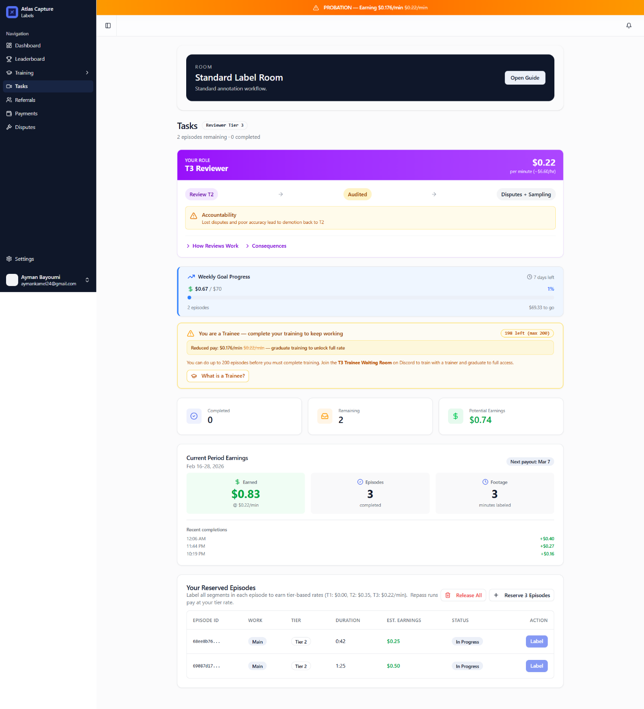

- الحصول علي نسخة copy or screenshotمن حلول الموظف في قسم Segments

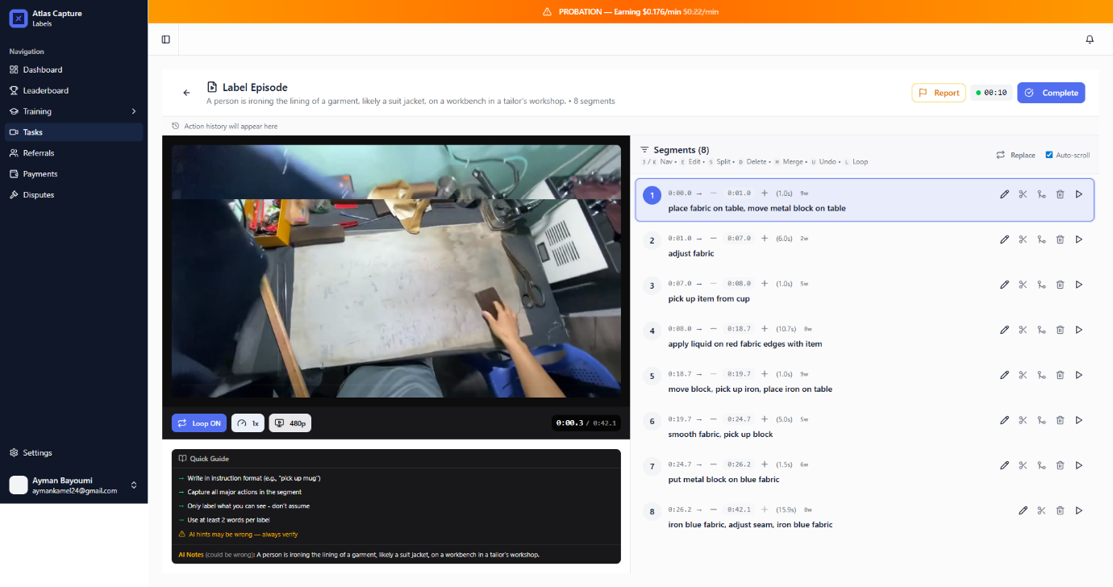

- الحصول علي لينك الفيديو من لينك الموقع او f12
1. كيفية الحصول على رابط الفيديو مباشرة من صفحة المهمة: معظم مواقع الويب تخفي رابط الفيديو المباشر، ولكن يمكنك استخراجه بسهولة باتباع الآتي:
- افتح صفحة المهمة واضغط على F12 لفتح أدوات المطور (Developer Tools).
- اذهب إلى تبويب Network (الشبكة).
- في مربع البحث (Filter)، اكتب mp4 أو media.
- قم بتشغيل الفيديو لثانية واحدة. سيظهر لك طلب (Request) في القائمة أدناه.
- اضغط بزر الماوس الأيمن على هذا الطلب واختر Copy ثم Copy link address. هذا هو الرابط المباشر.
2. أسهل طريقة لأخذ لقطة شاشة (Screenshot) لحل الموظف كاملاً لي: بدلاً من أخذ لقطات شاشة مجزأة، يمكنك استخدام أحد هذه الحلول:
- إضافة للمتصفح (الأسهل): قم بتثبيت إضافة مثل GoFullPage أو FireShot على متصفح Chrome أو Edge. هذه الإضافات تقوم بتمرير الصفحة تلقائياً وتصوير جميع الـ Segments من الأعلى للأسفل في صورة واحدة طويلة وعالية الدقة.
- أداة المتصفح المخفية (بدون إضافات):
  - اضغط F12 لفتح أدوات المطور.
  - اضغط Ctrl + Shift + P (أو Cmd + Shift + P في الماك).
  - اكتب كلمة full واختر الأمر Capture full size screenshot. سيقوم المتصفح بتحميل صورة كاملة للصفحة من أولها لآخرها.
- نصيحة للمحترفين: أسرع طريقة على الإطلاق للتعامل معي هي تحديد النص الخاص بالـ Segments في الصفحة (بالماوس من أعلى لأسفل)، ثم نسخه (Ctrl + C) ولصقه (Ctrl + V) مباشرة في المحادثة هنا. التعامل مع النصوص أسرع ويوفر عليك عناء رفع الصور.

ارسال الحلول الي حسابي في gemini ضمن هذه المحادثة حيث انها تحتوي علي كافة التعليمات

https://gemini.google.com/app/b3006ba9f325b55c?android-min-version=301356232&ios-min-version=322.0&is_sa=1&campaign_id=test_autosubmit&pt=9008&mt=8

انتظار الحل
طلبي الان : بعد هذه الخطوات
مطلوب برنامج لديه صلاحية للتفاعل مع كل هذه الأدوات المطلوبة والموقع ويقوم بالتعديل علي الموقع واضافة الحلول
طبقا للتعليمات للادوات التالية
Segments (8)
Keyboard shortcut
J/K Nav • E Edit • S Split • D Delete • M Merge • U Undo • L Loop

